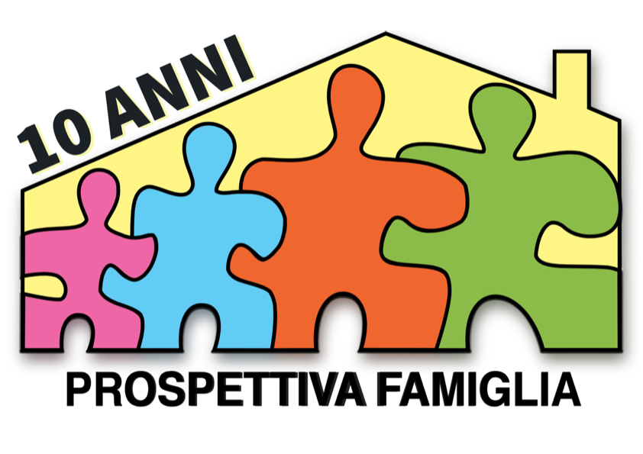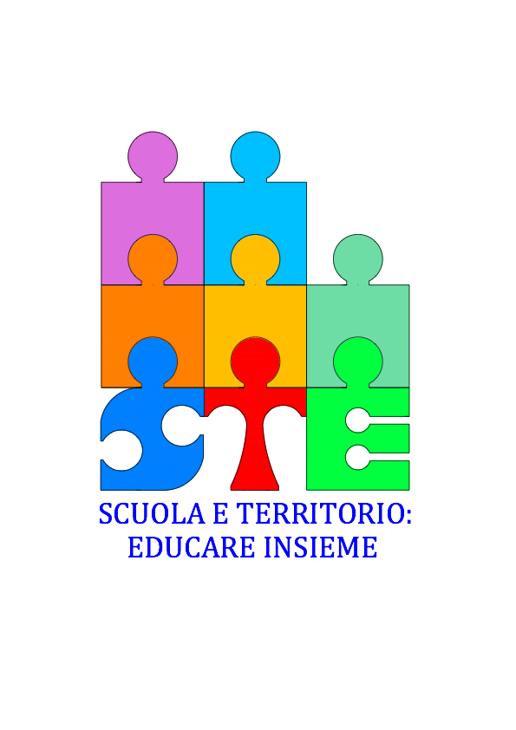

**ALLE SCUOLE DELLA RETE “SCUOLA E TERRITORIO: EDUCARE INSIEME “**

**Oggetto: PROGETTO AGGIORNAMENTO DOCENTI**

**Circolare n.**

**Si comunica che la Rete di Scuole “Scuola e Territorio: Educare insieme”, in collaborazione con l’Associazione Prospettiva Famiglia, con il patrocinio dell’Ufficio VII d’Ambito Territoriale di Verona ed il patrocinio dell’Assessorato all’Istruzione, ha organizzato per il prossimo 8 aprile 2017, il secondo Seminario rivolto alla Scuola dell’Infanzia, ai Nidi e, per continuità, alla Scuola primaria, dal titolo “*La Scuola dell’Infanzia: Punto e Virgola sulle metodologie, il SERVICE LEARNING”.***

**Dopo l’interesse e la partecipazione riscossi lo scorso anno, considerata la necessità di momenti di approfondimento su questo importantissimo segmento dell’istruzione, alla luce anche dei *benchmarks* europei, si è sentita l’esigenza di continuare a sollecitare una riflessione comune.**

**Alle ore 9.00, dopo i saluti istituzionali, si aprirà il tavolo tecnico guidato da Luciana Marconcini, Dirigente Scolastica, Referente per la Scuola dell’Infanzia della Rete, che vedrà le relazioni del dirigente tecnico USR per il Veneto, Laura Donà, di Italo Fiorin Coordinatore nazionale - Indicazioni 2012 Docente universitario LUMSA di Roma e di Luigina Mortari, Direttrice del Dipartimento di Filosofia, Pedagogia e Psicologia - Università degli Studi di Verona. Ad esse seguiranno gli interventi di Sara Agostini, Dirigente Scolastico IC 19 di Verona, di Marina Perozzo, Coordinatrice Pedagogico/Didattica Fism Padova, e di Franca Donati, Docente della scuola paritaria Capitanio di Venezia.**

**Il Convegno, che terminerà alle ore 13 e che vedrà la partecipazione di 140 Docenti, vuole essere un appuntamento congiunto importante, la continuazione di un percorso di approfondimento per la valorizzazione e il miglioramento delle buone pratiche nelle scuole dell’infanzia e per contribuire a migliorare il successo formativo.**

**La Coordinatrice**

**Prof.ssa Daniela Galletta**